Hội nghị Quốc tế IMEKO lần thứ 21
Hệ thống đo lường ứng dụng và cơ bản
Diễn ra từ ngày 6-11 tháng 9 năm 2009 tại LisBon – Bồ Đào Nha
Hiệu chuẩn phương tiện đo khí trong quan trắc không khí ô nhiễm và khí thải bằng phương pháp pha loãng động lực học
Tóm tắt - Trong suốt một thập kỷ qua tại Bồ Đào Nha, quan trắc không khí ô nhiễm và khí thải đã phát triển rất mạnh , đi kèm với nó sự cần thiết trong kiểm soát các thiết bị đo lường cũng tăng lên đáng kể theo yêu cầu của tiêu chuẩn Châu Âu EN ISO/IEC 17025 [1].
Việc này so sánh 2 phương pháp luận xen kẽ để hiệu chuẩn thiết bị quan trắc không khí ô nhiễm phát thải từ ống khói vào khỉ quyển. Phương pháp truyền thống là đo khí hiệu chuẩn, mẫu chuẩn với phương tiện đo và một phương pháp khác là tạo ra khí chuẩn bằng phương pháp pha loãng mẫu chuẩn ở nồng độ cao.
Các hệ pha loãng động học có sử dụng lưu lượng kế rất phù hợp trong lĩnh vực này. Lưu lượng kế có những ưu điểm kỹ thuật trong quá trình hiệu chuẩn nhưng lại là một nguồn gây ra độ không đảm bảo đo mở rộng.
Khi so sánh phương pháp pha loãng động học với các phương pháp hiệu chuẩn truyền thống cho các thiết bị chuẩn đo lường bằng chỉ số Z’ – score và E_{n} thì đạt kết quả tốt.
I. GIỚI THIỆU
Phương pháp truyền thống được sử dụng trong việc hiệu chuẩn phương tiện đo (PTĐ) khí ô nhiễm là đưa khí chuẩn trực tiếp từ bình khí áp suất lớn tới PTĐ. Sử dụng phương pháp này, phòng thí nghiệm có thể đạt được khả năng đo tốt nhất trong hiệu chuẩn. Mặt khác càng ngày càng có nhiều PTĐ với các nguyên lý, dải đo khác nhau, các ứng dụng, điểm hiệu chuẩn cụ thể khác nhau. Điều này kết hợp với việc hiệu chuẩn bắt buộc các thiết bị này bởi những chuẩn cấp cao đòi hỏi các phòng thí nghiệm phải có nhiều khí chuẩn (ít nhất 5 loại) để hiệu chuẩn với mỗi loại khí (O2, CO2, NO, NO2, CO, SO2, CH4, C3H8, H2S...) nhưng việc này không đem lại lợi ích về mặt kinh tế.
Phương pháp pha loãng khí chuẩn trong đo lường gần đây là một vấn đề [2, 3, 4] và có một số hệ thống pha loãng sẵn dựa vào các nguyên lý và cấu hình khác nhau của thiết bị [5].
Sử dụng hệ thống pha loãng có thiết bị điều chỉnh lưu lượng hoặc thiết bị đo lưu lượng (sơ đồ trong hình 1) là một cách để tránh bất lợi như phương pháp truyền thống, nó có thể giảm bớt từ 1 đến 2 loại khí chuẩn cho mỗi loại khí.
Để thực hiện phương pháp này trong phòng thí nghiệm cần thực hiện phê duyệt phương pháp và hiệu chuẩn tất cả các thiết bị.
Việc này giới thiệu một hệ thống pha loãng, khả năng đo được tốt nhất và một số kết quả của phê duyệt phương pháp bằng điểm Z’ và E_{n} sử dụng phương pháp liên kết [2, 3, 5, 9].
2. PHƯƠNG PHÁP LUẬN
Nồng độ (C) của khí chuẩn tạo ra được tính bằng sự cân bằng khối lượng của hệ pha loãng trong công thức 1. Hệ pha loãng được trình bày trong hình 1 [8].

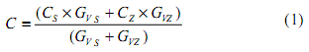
Trong đó C là nồng độ của khí chuẩn, G_{v} là thể tích dòng và s, z là khí Span (có nồng độ) và khí Zero
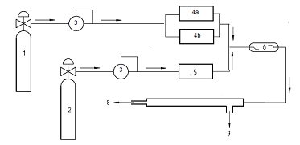
Hình 1. Hệ thống pha loãng
1 - Bình khí Span, 2- Bình khí chuẩn (N₂ hoặc không khí), 3- Van điều áp, 4a,b – Thiết bị điều chỉnh thể tích dòng khí Span, 5- Thiết bị điều chỉnh thể tích khí pha loãng, 6 – Mixing Camera, 7 – Đầu ra tới PTĐ khí, 8 – Đường thoát khí)
3. KẾT QUẢ
3.1. Các ví dụ hiệu chuẩn
Thiết bị pha loãng đã thử trên 1 loạt các khí (O₂, CO₂, NO, NO₂, CO, SO₂, CH₄, C₃H₈ and H₂S) được đo trong môi trường và trong không khí ô nhiễm. Với mỗi loại khí có thể tạo ra nồng độ liên tục cho các dải đo cao. Các ví dụ được thể hiện trong bảng 1.
Các hình 2, 3, 4, 5, 6, 7 thể hiện các kết quả hiệu chuẩn sử dụng hệ pha loãng và một số thiết bị điển đo CO bằng phương pháp quang phổ hồng ngoại không tán sắc (NDIR) [10], đo NO qua sự phát quang bằng phản ứng hóa học [11], SO₂ và CO₂ bằng NDIR, O₂ bằng tính thuận từ [12] và C₃H₈ bằng phương pháp xác định ion ngọn lửa liên tục (FID) [13].
Các hình cũng thể hiện kết quả của các loại khí được sử dụng như là khí chuẩn trong đánh giá phương pháp [2].

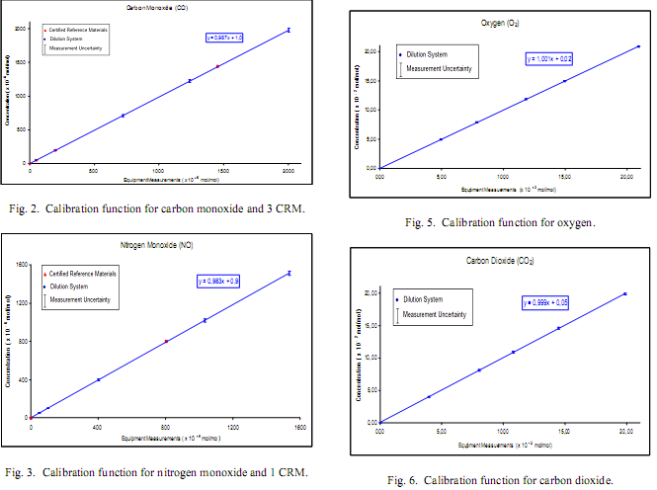

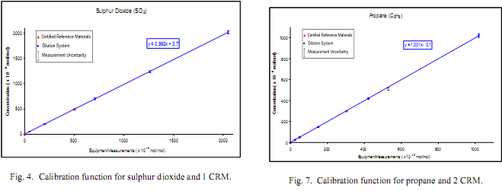

3.2. Khả năng đo tốt nhất
Khả năng đo tốt nhất được định nghĩa trong tài liệu EA-4/02 [7] là: ĐKĐB nhỏ nhất trong đo lường mà 1 PTN có thể đạt được trong phạm vi của nó khi hiệu chuẩn hàng ngày (gần như là lý tưởng đối với thiết bị đó). KNĐTN được tính theo GUM [6], nếu sử dụng thiết bị pha loãng, KNĐTN được thể hiện là đa thức bậc 3 với C là nồng độ (bảng 1)
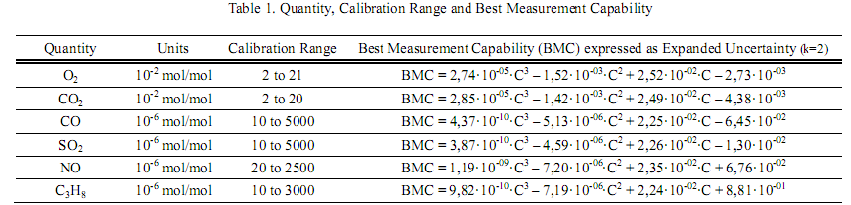
4. ĐÁNH GIÁ PHƯƠNG PHÁP PHA LOÃNG
Việc thực hiện phương pháp pha loãng được đánh giá bởi Z’ và tỷ số chuẩn hóa E_{n} theo tài liệu chuẩn Quốc tế ISO 13528:2005 [14].
Z’ được tính theo công thức:
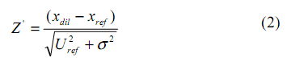
Trong đó là nồng độ khí được sinh ra bởi hệ pha loãng, là nồng độ khí chuẩn, U_{ref} là ĐKĐB đo của khí chuẩn và là độ lệch chuẩn thực nghiệm trong phương trình 3, với sai số lớn nhất (E) của 2% của nồng độ khí theo phân bố hình chữ nhật
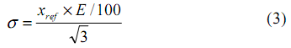
được chấp nhận
chưa chắc chắn
không chấp nhận
Có thể đánh giá việc thực hiện phương pháp pha loãng bằng tỷ số chuẩn hóa E_{n} với những ĐKĐB đo và khả năng đo tốt nhất đã tính được theo phương trình 4
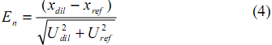
Trong đó là nồng độ khí được sinh ra bởi hệ pha loãng, là nồng độ khí chuẩn, U_{ref} là ĐKĐB đo của khí chuẩn và U_{dil} là ĐKĐB đo của hệ pha loãng, khả năng đo tốt nhất ở bảng 1
được chấp nhận
không chấp nhận

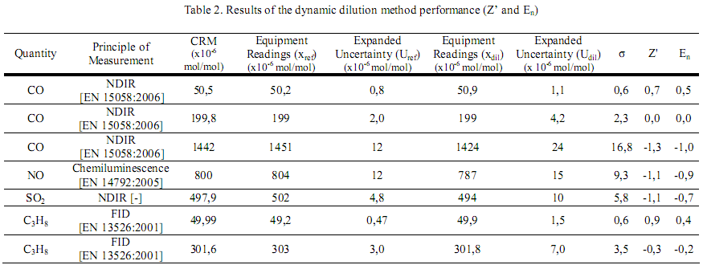
5. KẾT LUẬN
Hệ thống pha loãng có thể áp dụng đối với hầu hết các loại khí thường đo được trong môi trương. Với mỗi khí có thể tạo ra nồng độ liên tục cho những dải hiệu chuẩn lớn trong bảng 1.
Khả năng đo tốt nhất đạt được trong hiệu chuẩn bởi hệ pha loãng là 1 phương trình đa thức bậc 3 mà ĐKĐB đo mở rộng đôi lúc lớn gấp 2 lần so với phương pháp hiệu chuẩn truyền thống.
Sự đáp ứng của thiết bị điều chỉnh lưu lượng với mỗi loại khí là khác nhau, đặc biệt với khí có nồng độ cao (10⁻² mol/mol). Điều này phải được lưu ý trong phê duyệt phương pháp của PTN vì hệ số đáp ứng của thiết bị điều chỉnh lưu lượng khác với các khí thường được sử dụng trong hiệu chuẩn (N₂ và không khí).
Hệ pha loãng có một số ưu đỉểm: Nhất thiết cần 1 hệ pha loãng và 1 khí chuẩn (nồng độ cao) đối với mỗi loại khí theo phê duyệt phương pháp, đối với mỗi khí có thê liên tục tạo ra dải hiệu chuẩn trong giới hạn hiệu chuẩn.
Bên cạnh đó nó cũng có những nhược điểm: Cần đầu tư nhiều để thực hiện và phê duyệt phương pháp;
Áp dụng Z’-score và tỷ số chuẩn hóa cho cả 2 phương pháp đều cho kết quả chấp nhận được.
Với việc kiểm tra và hiệu chuẩn 3 hệ pha loãng khác nhau, cần nghiên cứu kỹ độ tái lặp của thiết bị điều chỉnh lưu lượng hoặc thiết bị đo lưu lượng. Cần phải thường xuyên hiệu chuẩn hệ pha loãng.

